Dossiers de présentation :

Installation d’une toilette sèche accessible PMR au couvert du Grand Paradis

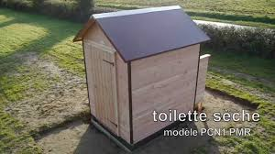

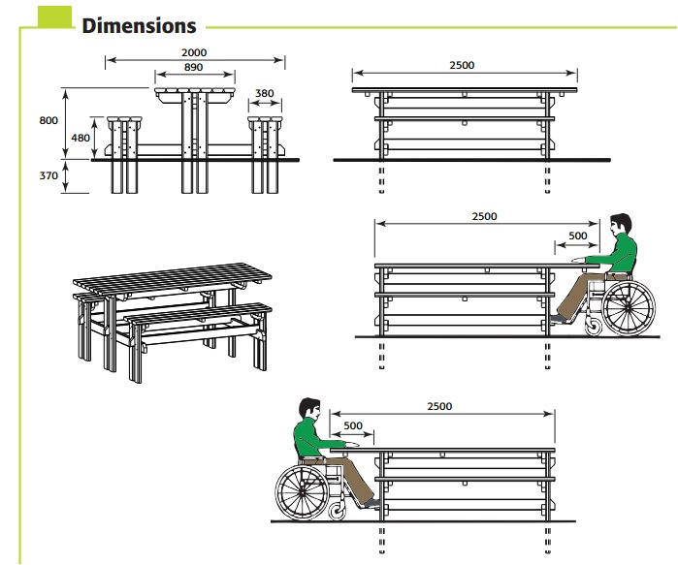
Table des matières

Installation d’une toilette sèche accessible PMR au couvert du Grand Paradis 1
AUTEUR DU PROJET 2
MEMBRES DU COMITE 2
STATUTS DE L’ASSOCIATION 2
RAPPORT DE GESTION 2
PRÉSENTATION DU PROJET 2
FORCES ET ATOUTS DU PROJET 3
INFRASTRUCTURES 3
BUDGET D’AVANT PROJET (+/-20%) 4
DOSSIER PHOTO 5
1. Toilette sèche 5
2. Table 6

AUTEUR DU PROJET

Access4all Association est une association à but non lucratif crée en mai 2021.
Son siège se situe à 1873 Val-d'Illiez - Valais - Suisse, dans la Région Dents du Midi (domaine des Portes du Soleil).
Les objectifs de l’association sont :
- Favoriser l'accueil et les loisirs des personnes en situation de handicap
- Servir l'intérêt général des personnes en situation de handicap ainsi que soulager les proches aidants et accompagnants
- Permettre l'accès à des loisirs et l'accès à des lieux comme tout un chacun
- Sensibiliser et faire évoluer les représentations sociales, par des actions, communications, projets et évènements touchant et impliquant des partenaires associatifs, économiques, politiques, les médias et le public en général
- Favoriser la collaboration auprès des acteurs locaux
Les ressources de l’association proviennent des cotisations, dons et manifestations organisées tout au long de l’année.

MEMBRES DU COMITE

- Présidente : Perrin Carole
- Caissier : Borrat-Besson Pascal
- Secrétaire : Borrat-Besson Carmen
- Membres : Avanthey Yann
: Beney Alexandre

STATUTS DE L’ASSOCIATION

C.f. annexe 1

RAPPORT DE GESTION

C.f. annexe 2

PRÉSENTATION DU PROJET

Nous posons notre candidature au prix humanitaire et social de la fondation du 100ème de la BCVs pour réunir les fonds nécessaires à l’achat, l’aménagement et l’équipement spécifique d’une toilette et d’une table adaptées au couvert du Grand Paradis à Champéry afin de rendre cet espace accessibles et attractif aux personnes en situation de handicap.
L’un des buts d’Access4all Association est de permettre l’accès à des loisirs et l’accès à des lieux comme tout un chacun dans la Région Dents du Midi.
Pour y parvenir et pouvoir proposer des activités, nous nous sommes donné la mission d’équiper ce lieu ciblé qui est le point de départ de multiples activités été comme hiver.

FORCES ET ATOUTS DU PROJET

Lorsque ce lieu sera équipé, les personnes à mobilités réduites pourront :
- Partir l’assaut de la piste de ski de fond en luge nordique https://www.regiondentsdumidi.ch/fr/552986-ski-de-fond-grand-paradis-boucle-eclairee-5729

- Prendre part à une agréable balade au « Chemin des poussettes » qui relie le village de Champéry au Couvert https://www.regiondentsdumidi.ch/fr/895121-chemin-des-poussettes-30908

- Passer une agréable journée entre amis ou en famille au couvert https://www.regiondentsdumidi.ch/fr/5310527-couvert-du-grand-paradis-16505

- Participer à des évènements annuels divers tels que le Bike and Sound, etc https://www.regiondentsdumidi.ch/fr/4941860-bike-sound-festival-22985

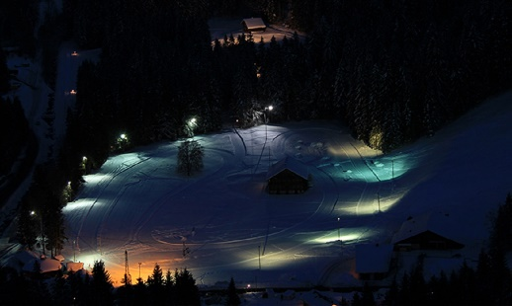
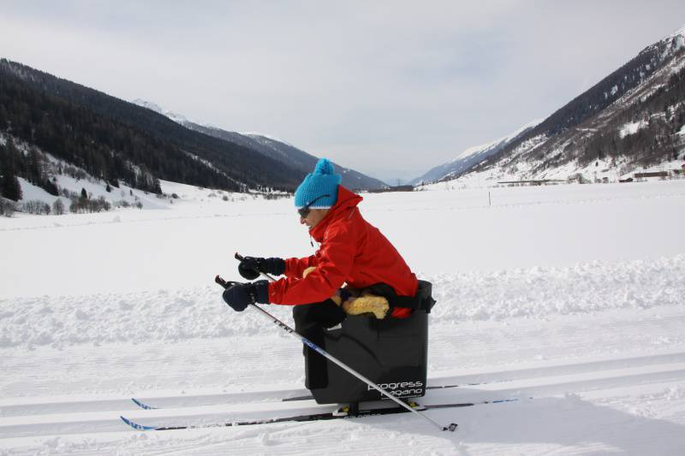

Les possibilités touristiques de la région étant multiples tout au long de l’année, nous pourrons dès réalisation de ce projet, collaborer avec Région Dents du Midi pour augmenter l’offre réservée aux personnes à mobilité réduite.
La proximité avec la plaine et le lac Léman permet également d’étoffer l’offre touristique valaisanne

INFRASTRUCTURES

Le projet se base sur
- L’achat, l’aménagement et l’équipement d’une toilette adaptée
- L’achat d’une table en bois accessible aux personnes à mobilité réduite

BUDGET D’AVANT PROJET (+/-20%)

1. AUTORISATIONS COMMUNALES (si nécessaire) CHF 500.-
2. INSTALLATION DE CHANTIER CHF 500.-
3. SURFACE A GOUDRONNER (+/-10m2) CHF 1'500.-
4. TERRASSEMENT ET AMENAGEMENT CHF 1’910.-
- Drain inclus
5. INSTALLATION, ÉQUIPEMENTS
- Toilette sèche PMR + urinoir extérieur CHF 10'000.-
- Luminaire LED sur panneau solaire CHF 300.-
- Système d’accès Eurokey CHF 300.-
6. TRANSPORT, MODALITES DOUANIERES CHF 1’000.-
BUGET PREVISIONNEL DU WC PMR CHF 16’010.-
OPTION SUPPLEMENTAIRE:
7. AMENAGEMENT D’UNE TABLE ACCESSIBLE EN FAUTEUIL SOUS LE COUVERT CHF 1800.-
TOTAL PROJET CHF 17’810.-

DOSSIER PHOTO

1. Toilette sèche

Dimensions HT : Largeur 2.270 m, profondeur 1,960 m, hauteur 2,10 m (mesures approximatives qui peuvent varier selon le choix final du fournisseur)
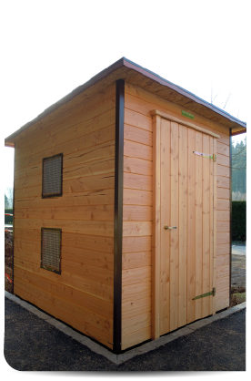
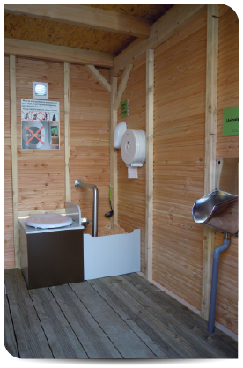

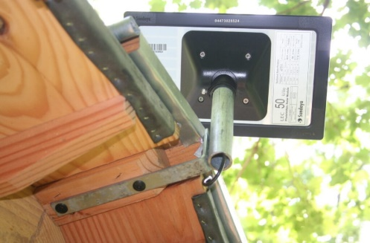
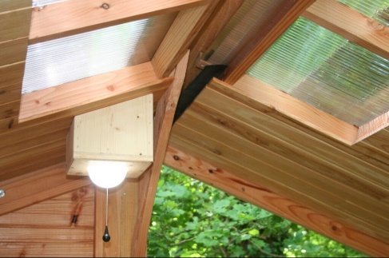
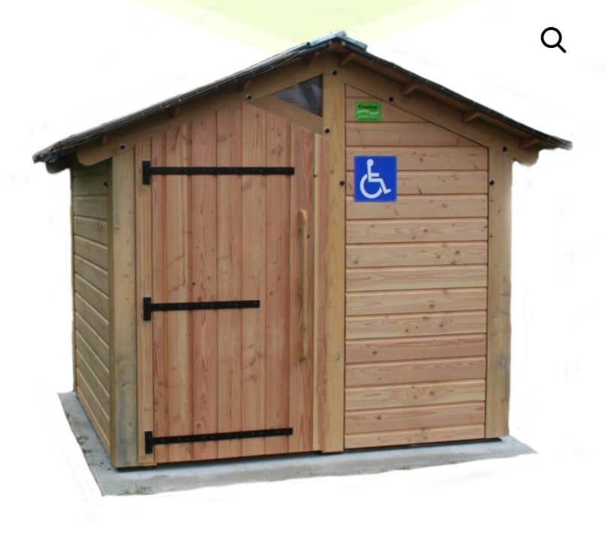
Vidéo de présentation d’installation d’un modèle très intéressant : https://youtu.be/u7iAaVL5TdM

2. Table

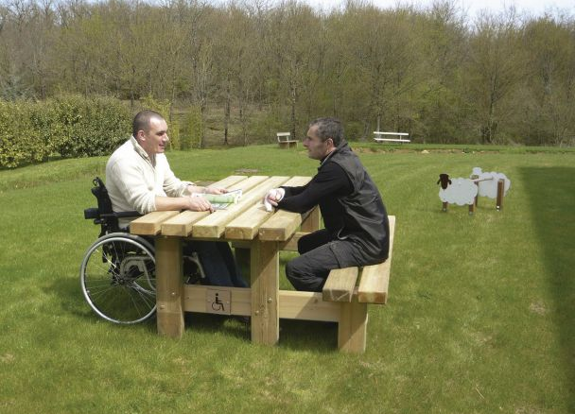

(Image d’illustration)

